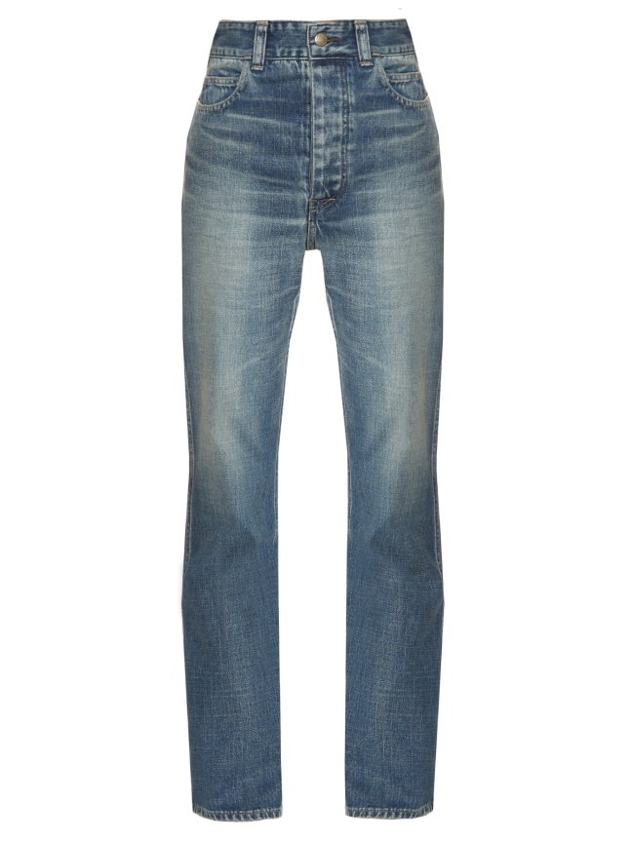

Sản phẩm : Quần Jean

Giá thành : 200000 VNĐ

Loại sản phẩm : Quần áo